Как организовать режим дня ребенка на каникулах?

причем он не должен резко отличаться от распорядка дня в учебные дни.
Каникулы и масса свободного времени вовсе не означают, что ребенок должен быть предоставлен себе самому и может делать все, что придет в голову. Четкий режим необходим ребенку всегда, пусть даже на время каникул он будет более щадящим. Время отхода ко сыну можно сдвинуть на час-полтора в зависимости от возраста (но крайне желательно, чтобы ребёнок ложился не позднее одиннадцати вечера). От ранних утренних подъемов по будильнику ребенка тоже желательно избавить, хотя, конечно, многие детки сами по себе жаворонки и рано встают даже на каникулах, чтобы побольше успеть. Норма сна для дошкольников и школьников — 9-10 часов, если спать дольше, появятся вялость, разбитость, да и времени на игры и прочие радости останется меньше, так что не бойтесь будить ребенка после 9 утра.
Летний режим также обязательно включает все привычные гигиенические процедуры, утреннюю зарядку (перед школой или садиком на нее часто не остается времени), две прогулки — до обеда и вечером, и обеденный сон или отдых (в зависимости от возраста).
8.00 Подъем
8.00-9.00 Умывание, бег, зарядка, обливание водой
9.00-9.20 Завтрак
9.20 Чистка зубов
9.30-10.30 Занятия, чтение
10.30-13.00 Свободное время, поход на речку, в лес
13.00-13.30 Обед
13.30-14.00 Помощь по дому

14.00-16.00 Тихий час
16.30 Полдник
17.00-19.00 Свободное время
19.00-20.00 Помощь в огороде
20.00 Ужин
20.30-21.30 Свободное время
21.30 Подготовка ко сну
22.00 Отбой
Схема приведена в качестве образца, от которого, безусловно, могут быть незначительные отклонения. Главное, чтобы своевременно выполнялись основные элементы режима. Врач советует родителям хорошо продумать, чем занять детей на каникулах.
В последнее время структура свободного времени школьников изменилась: происходит замена активных форм отдыха пассивными. На практике это проявляется сокращением занятий физкультурой и спортом, пребывания на свежем воздухе, а это приводит к гиподинамии и становится дополнительным фактором риска развития хронических заболеваний.
Правила летнего детского отдыха, в составлении которых принимали участие педиатры и диетологи.
1. Режим дня можно немного изменить, но без фанатизма. На каникулах дети стараются изменить привычный график, например, просыпаться ближе к полудню, а ложиться спать ближе к полночи.
Остальное время школьники, как правило, проводят либо за компьютером, либо на улице с друзьями.
Конечно, летом нужно отдыхать и развлекаться, но перегружаться развлечениями нельзя.
Режим дня придуман не для того, чтобы загонять ребенка в жесткие рамки, а для того, чтобы не нарушать течение биологических процессов. Ведь наши органы и системы работают по внутренним биологическим часам. Если их насильно переводить, то может появиться сбой, например, гормональный.
2. Сон - это здоровье. Во время учебного года многие школьники не досыпают. Чем младше ребенок, тем больше времени ему понадобится для восстановления сил.
Детям до 12 лет врачи рекомендуют спать не меньше 10 часов. При этом стоит прислушаться к своему ребенку: среди детей есть тоже совы и жаворонки, поэтому стоит подстроить отдых под их ритмы.
3. Стоит наладить четырехразовое питание. Оно оптимально для школьников. В ежедневном рационе детей должно быть нежирное мясо и птица (говядина, телятина, индейка, курица), цельно зерновые крупы, молоко, хлеб, свежие ягоды, овощи и фрукты. 2-3 раза в неделю в меню должны быть яйца, сметана, творог, рыба, йогурты.
Независимо от того, в каких количествах ребенок пьет компот, чай, молоко и другие напитки, он должен обязательно пить воду. Суточная норма потребления воды для школьников в летнее время года - 20-30 мл на 1 кг веса. Между основными приемами пищи будут уместны свежие фрукты.
4. Обязательное оздоровление. Если в течение года ребенок часто болеет, стоит отправить его на санаторно-курортное лечение.
Если отправить ребенка в лагерь или в санаторий нет возможности, нужно оздоровить его в домашних условиях: больше времени на свежем воздухе, здоровый сон, закаливание (обливание).
5. Больше времени на свежем воздухе. Чем больше школьник потратит энергии, тем больше будет нуждаться в том, чтобы ее восполнить. Вот почему дети так хорошо поправляются у бабушек.
Чтобы у ребенка был хороший аппетит, он должен больше времени проводить на свежем воздухе, играть в подвижные игры.
Безделье для школьника - тоже стресс. Если ребенок сутками сидит за компьютером, слоняется на улице в поисках друзей, он не отдыхает, а устает. Поэтому обязательно нужно организовать интересный досуг - мини-походы, поездки за город, пикники, экскурсии, кинотеатры и т.д.
6. Не рискуйте здоровьем ребенка. Первая и главная опасность лета - жара, солнечные и тепловые удары. Перед выходом на улицу, перед отдыхом на пляже стоит нанести солнцезащитный крем.
В периоды максимальной солнечной активности (с 12 до 16 часов) лучше быть в тени или в прохладном помещении, не стоит оставлять ребенка надолго в машине, которая стоит на открытой стоянке. Не нужно забывать о головном уборе.
Отдельно стоит помнить о правилах безопасности на воде. Так, ученики младших классов не должны купаться без присмотра взрослых.
Дети должны знать правила поведения на воде, например, что нельзя "прятаться" под водой или "помогать" друзьям нырять. Старшеклассники должны знать, что нельзя купаться и нырять в незнакомых водоемах, нельзя заплывать за буйки и т.д.

Консультация для родителей на тему: «Режим дня ребёнка»
Немного о режиме
Вы, наверное, обращали внимание на то, как неправильно ведут себя некоторые люди: вечно спешат, не вовремя ложатся спать, не успевают сделать даже утреннюю зарядку - словом, совершено не соблюдают простейший режим дня. Такой образ жизни может стать причиной многих неприятностей и ранних заболеваний.
Н. С. Веденский писал о том, что бесплановость, беспорядочность жизни быстро утомляют нервную систему, ведут к изнашиванию организма. Он отмечал, что устают и изнемогают не столько от того, что много работают, сколько от того, что неправильно организовывают свою работу. Воспитывать сознательное отношение к труду и отдыху, дисциплинированность и умение правильно распределять своё время надо с детства. Одно из главных условий воспитания здорового ребёнка – рациональной гигиенический режим, то есть чёткий распорядок жизни, насыщенный оздоровительными занятиями: физкультурой, играми на свежем воздухе, спортом. Все физиологические процессы совершаются в организме человека в определённом ритме, поэтому очень важно приучить ребёнка к строго чередующемуся режиму бодрствования, сна, игр, отдыха, приёму пищи. Именно так с детства формируются полезные привычки и навыки воспитания, которые имеют огромную ценность для укрепления здоровья и повышения работоспособности.
Если дети не приучены к порядку и строгому режиму, то они растут раздражительными, капризными с очень неуравновешенной нервной системой. Своими бесконечными капризами они взвинчивают себя и выводят из равновесия родителей. Неопытные родители обращаются к врачу, считая, что их ребёнок нуждается в лечение и успокоительных лекарствах. И не понимают, что лучшим лекарством для их малыша будет соблюдение режима дня, без которого он не может правильно развиваться. Ребёнок должен в определённое время вставать и ложиться спать, завтракать, обедать и ужинать. В режиме дня надо предусматривать время для прогулок и игр. Шумные подвижные игры должны сменятся более спокойными.
Планируя распорядок дня ребёнка можете придерживается такого примерного режима, рекомендованным врачами – педиатрами: кормить детей дошкольного возраста надо четыре раза в день через 3-4 часа. Дети до 3-4 лет обычно спят днём 2 часа, ночью 12 часов, у 5-6 летних детей дневной сон составляет 1.5 часа, а ночной-11 часов. Гулять с детьми надо в любое время года и при любой погоде. Это хорошо закалит их и сделает устойчивее к простудам. Желательно, чтобы зимой и осенью они находились на воздухе не меньше 4-5 часов в день: 2-3 часа до обеда и 2 часа после дневного сна, а весной и летом практически всё свободное ото сна время.
Физические упражнения, удовлетворяющие естественные потребности детей в движение, надо обязательно включить в режим дня. При правильно организованных занятиях физкультурой ребёнок своевременно овладевает двигательными навыками и умениями. Возможность ввести в распорядок дня совместные занятия с родителями существует почти всегда. Постарайтесь определить оптимальное время дня для занятий в режиме вашей семьи и затем придерживайтесь его.
Ежедневно надо выполнять утреннюю гимнастику, на неё отводится 5-10 минут. Два – три раза в неделю проводят физкультурные занятия. Для младших дошкольников время занятий не должно превышать 35 минут, а для старших-45 минут. Необходимы ребёнку и подвижные игры во время прогулок по 10-20 минут и не меньше двух раз в день. Двигательная активность оценивается по её объёму, интенсивности и продолжительности в режиме дня. Специалисты считают, что ребёнок должен находиться в движении не менее 50% бодрствования, между тем, изучение режима дня в детских садах показало: на долю физических упражнений и подвижных игр отводится не более 25-30% времени. Занятия физкультурой в семье помогает восполнить дефицит движения.
Объём движений можно определить количеством шагов в сутки (или за другой отрезок времени). Для детей 3 лет количество шагов в сутки должно составлять 9,9.5; 4 лет – 10-10.5; 5 лет- 11-12 и 6 лет 13-13.5 тысяч. Для подсчитания шагов приобретите шагомер. Если при контроле вы обнаружили, что ребёнок двигается меньше, чем ему положено по возрасту, то надо принимать срочные меры. Настойчиво добивайтесь большей подвижности, особенно, если ребёнок ослаблен или предпочитает посидеть, а не побегать.
Питание
Для современного и правильного развития малыша необходимо сбалансированное полноценное питание. Соотношение белков, жиров, углеводов должно составлять 1:1:4.
Пища для детей не только источник энергии для восстановления энергозатрат для организма, но и пластический материал, необходимый для роста и формирования организмов и тканей. Поэтому в рационе должны содержаться белки как растительного происхождения, так и животного происхождения (мясо, птица, молочные продукты, рыба и др.) в количестве не менее 60-70% от общего объёма пищи. Необходимо приучать ребёнка есть полноценные продукты, желательно не поощрять избирательность в еде. Во время приёма пищи прививайте малышу навыки гигиены и культуры поведения, учите его есть самостоятельно, тщательно пережёвывая пищу, пользоваться ложкой, салфеткой, быть опрятным. Родителям следует напомнить одно простое правило: нельзя кормить ребёнка «на ходу»: в транспорте, во время прогулки. К сожалению, нередко приходиться наблюдать, как взрослые угощают малыша фруктами, сладостями, водой на улице и в других местах. Вред для здоровья от этого очевиден – снижение аппетита, желудочно-кишечных инфекций, гепатит и другие болезни «грязных рук»
Прогулка
Ежедневное пребывание ребёнка на воздухе является средством закаливания и даёт возможность удовлетворить физиологическую потребность в движении. С точки зрения закаливания, наиболее полезны прогулки в первой половине дня. В холодный период года здоровый ребёнок может гулять при температуре воздуха до -15С (при 4-5 слоях одежды). В тёплые дни необходимо следить за тем, чтобы малыш не находился длительное время под прямыми солнечными лучами. Лучшее место для игр - полоса светотени, или «кружевная» тень деревьев.
Летом дети должны проводить вне помещении как можно большее время и даже (по возможности) спать, и есть на воздухе.

Режим дня ребёнка. Консультация для родителей
Большое значение для здоровья и физического развития ребенка дошкольного возраста имеет режим дня. Режим дня – это хорошо продуманный распорядок труда, отдыха, питания, соответствующий возрасту.
Соблюдение режима дня является необходимым условием для формирования здорового образа жизни ребенка, соблюдения его физиологического и психологического благополучия. Ребёнка нужно приучать к режиму дня с первого года жизни, чтобы детский организм привыкал определённому времени приёма пищи, сна, игр и развлечений.
Утренняя гимнастика - обязательный компонент физкультурно-оздоровительной работы в режиме дня. Обычный комплекс утренней зарядки для дошкольников включает ходьбу, дыхательные упражнения, корригирующие осанку (повороты, наклоны, приседания, кратковременные прыжки или бег и снова ходьбу. Ребенок с удовольствием занимается зарядкой, если придать ей вид игры и делать упражнения вместе с ним.
Нервная система малыша очень чувствительна к различным воздействиям окружающей среды. Дети быстро устают и поэтому нуждаются в частом и продолжительном отдыхе.
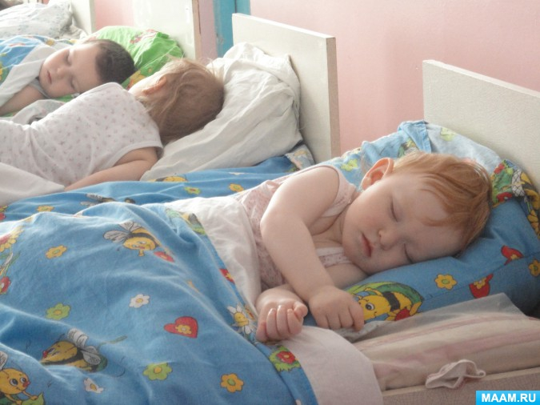
Главный вид отдыха – сон.
Сон -восстанавливает функциональное состояние нервной системы.

Рекомендуемая в течение суток продолжительность сна составляет от 12 ч 50 мин для детей 3 лет, до 12 ч - для детей старшего, дошкольного возраста. Режим сна складывается из ночного (10 ч 30 мин - 10 ч 15 мин) и дневного сна (2 ч 20 мин - 1 ч 45 мин).
Важно приучать детей ложиться спать и вставать в определенное время. Перед сном рекомендуются только спокойные игры. При организации сна важно не только соблюдать его длительность, но и следить за тем, чтобы дети хорошо спали. В спальной комнате, должны быть созданы условия для спокойного сна: постоянно поступать свежий воздух, удобные постели, неяркий свет, тишина.
Чередование бодрствования и сна способствует нормальной психической деятельности. Максимальная продолжительность непрерывного бодрствования детей 3-7 лет составляет 5,5-6 часов, до 3 лет - в соответствии с медицинскими рекомендациями.

Рекомендуемая продолжительность ежедневных прогулок составляет 3-4 часа. Прогулки рекомендуется проводить 2 раза в день: в первую половину дня и во вторую половину дня - после дневного сна .
Обязательным компонентом режима является прием пищи, который организуется с учетом перерывов между завтраком, обедом, полдником и ужином в пределах 4 ч. Не стоит, чтобы ребенок лучше ел, пытаться развлекать его сказками, мультфильмами. Это вредно, так как интерес ребенка во время еды к чему-либо постороннему тормозит выделение пищеварительных соков, что также снижает аппетит. Нужно давать детям порции еды, соответствующие возрасту. Также нельзя допускать больших промежутков между приемами пищи. Беспорядочное питание, переедание, большие перерывы в еде или частые «перекусы» способствуют развитию заболеваний желудочно-кишечного тракта.
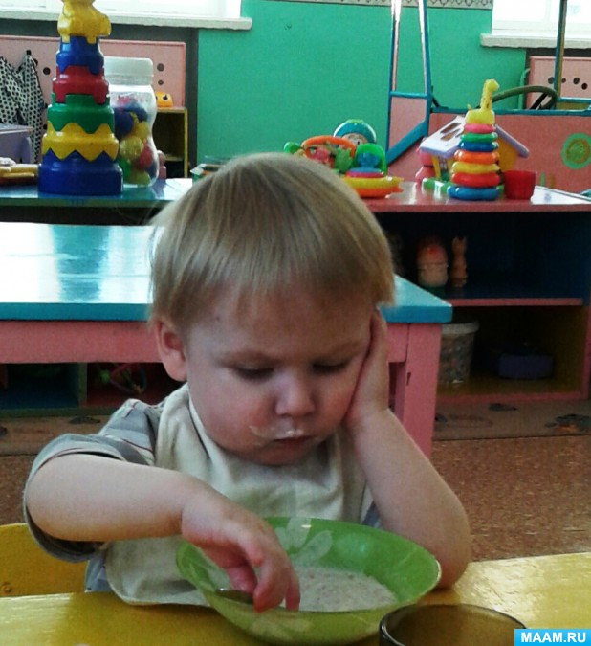
При построении рационального режима занятий следует учитывать биоритмы функционирования организма ребенка. У большинства здоровых детей наибольшая возбудимость коры головного мозга и работоспособность определяются в утренний период – с 8:00 до 12:00 часов и вечерний – с 16:00 до 18:00 часов.
В периоды времени, отводимые в режиме для самостоятельной деятельности детей, большое внимание уделяется обеспечению их двигательной активности
Одним из средств физического воспитания является правильное проведение режима, составленного для каждой возрастной группы детей с учетом их психофизиологических особенностей.
Если режим осуществляется правильно, то дети спокойны, активно занимаются, играют, хорошо едят, быстро засыпают и крепко спят, просыпаются бодрыми и веселыми.
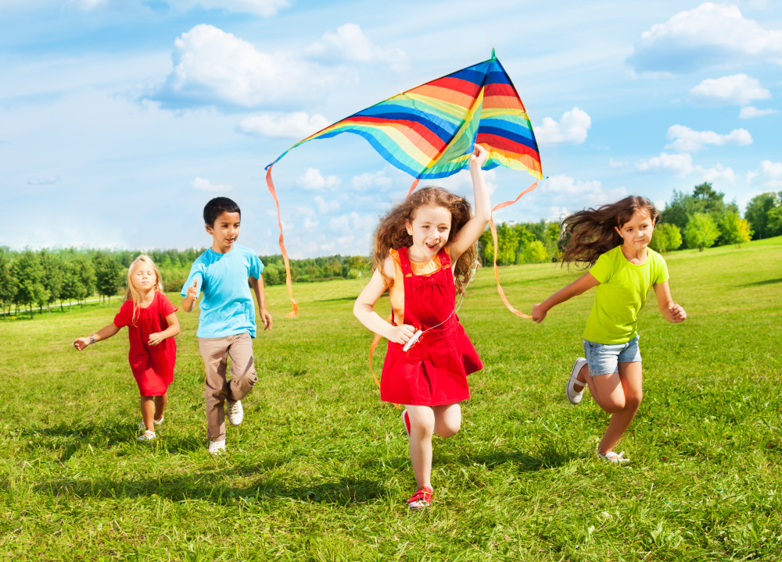
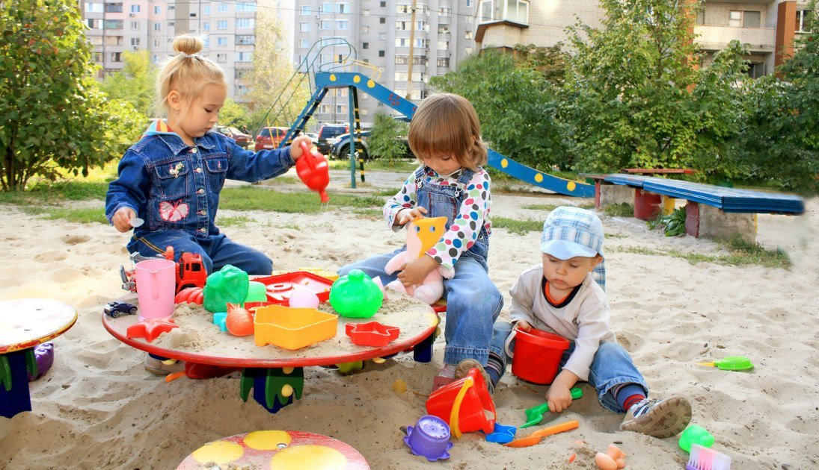

Чтобы хорошо отдохнуть в летнее время
и набраться сил,
ребенку необходим правильно построенный режим.

Летний режим обязательно включает все привычные гигиенические процедуры, утреннюю зарядку, две прогулки — до обеда и вечером, и обеденный сон или отдых (в зависимости от возраста).
8.00 Подъем
8.00-9.00 Умывание, бег, зарядка, обливание водой
9.00-9.20 Завтрак
9.20 Чистка зубов
9.30-10.30 Занятия, чтение
10.30-13.00 Свободное время, поход на речку, в лес
13.00-13.30 Обед
13.30-14.00 Помощь по дому

14.00-16.00 Тихий час
16.30 Полдник
17.00-19.00 Свободное время
19.00-20.00 Помощь в огороде
20.00 Ужин
20.30-21.30 Свободное время
21.30 Подготовка ко сну
22.00 Отбой
Схема приведена в качестве образца, от которого, безусловно, могут быть незначительные отклонения. Главное, чтобы своевременно выполнялись основные элементы режима.
Солнце хорошо, но в меру
Летом дети максимальное время должны проводить на воздухе. Это касается и самых маленьких - грудных детей. Однако если более старшим дошкольникам разрешается понемногу загорать, то малышам прямые солнечные лучи могут причинить вред. Самая большая опасность - перегрев организма, солнечные ожоги, солнечный удар, поскольку маленький ребёнок обладает менее совершенной терморегуляцией и кожа его очень нежна.
До трёх лет световоздушные ванны можно проводить под навесом или в тени деревьев. При этом нужно соблюдать принцип постепенного обнажения тела ребёнка. Сначала от одежды освобождаются руки и ноги, а затем остальные части тела. Уже с 1,5 летнего возраста световоздушные ванны ребёнок может принимать в одних трусиках. Продолжительность первой такой ванны - 5 минут, затем время постепенно увеличивается до 30-40 минут. Световоздушные ванны особенно рекомендованы детям с ослабленным организмом. Лучшее время проведения - с 9 до 12 часов, на юге - с 8 до 10 часов. Каждую световоздушную ванну лучше всего заканчивать водной процедурой.
Дети дошкольного возраста после недельного курса световоздушных ванн могут начать принимать солнечные ванны. Загорать ребёнок может лёжа, а ещё лучше во время игр и движении.
Солнечные ванны в сочетании со световоздушными ваннами, а также водными процедурами оказывают прекрасное укрепляющее действие. Дети становятся устойчивее к гриппоподобным заболеваниям, нежели те ребята, которые мало загорали.
Осторожно: тепловой и солнечный удар!
Специалисты не делают больших различий между этими состояниями. И это понятно. В основе как теплового, так и солнечного удара лежит перегревание организма. Причиной теплового удара является затруднение теплоотдачи с поверхности тела. Часто это связано с длительным пребыванием в жаркой, влажной атмосфере. При солнечном ударе возникает нарушение кровообращения в головном мозге. Обычно это бывает, когда ребёнок ходит на солнце с непокрытой головой.
Чем меньше возраст ребёнка, тем он чувствительнее к действию жары и солнечных лучей. Поэтому перегрев организма у маленького ребёнка иногда может уже случиться во время приёма световоздушных ванн.
При лёгком солнечном или тепловом ударе симптомы в основном однотипны. Это - головокружение, слабость, головная боль. У малышей часто отмечается расстройство кишечника. В тяжёлых случаях могут появиться судороги, рвота, потеря сознания. Во всех таких ситуациях нужно срочно вызвать врача, а до его прихода перенести ребёнка в тень, смочит голову и грудь холодной водой, не переносицу положить холодный компресс, приподнять голову. Дайте ребёнку попить и успокойте его.
Купание - прекрасное закаливающее средство
Купаться в открытых водоёмах можно начиная с двух лет. Место для купания должно быть неглубоким, ровным, с медленным течением. Прежде чем дать ребёнку возможность самостоятельно войти в воду, необходимо убедиться в том, что в данном месте нет ям, глубокой тины, коряг, острых камней. В воде вместе с ребёнком обязательно должен находиться взрослый.
При купании необходимо соблюдать правила:
- Не разрешается купаться натощак и раньше чем через 1-1,5 часа после еды
- В воде дети должны находиться в движении
- При появлении озноба немедленно выйти из воды
- Нельзя разгорячённым окунаться в прохладную воду.
Будьте здоровы!

Консультация для родителей
«О здоровье летом»
Лето - прекрасное время года. Долгожданный отдых - это заслуженная награда за долгие дни работы, быта, заботы. Семейный отдых – это максимально возможное количество времени, которое вы можете уделить своему ребенку. Для ребенка – это долгожданное событие, которое он тоже ждал весь год.
Чтобы отдых принес только удовольствие вам и вашему ребенку постарайтесь соблюдать некоторые правила:
- Если вы решили заниматься со своим ребенком, помните, что эти занятия должны быть короткими и проводить их лучше в утренние часы. Ваша задача расширять кругозор детей, соединяя имеющиеся знания и жизненный опыт ребенка.
- Следует помнить, что, выезжая за город, или путешествую по миру, следует обсуждать с ребенком полученные впечатления.
- Всеми силами отвлекайте ребенка от телевизора и компьютера, проводите все свободное время на свежем воздухе, катайтесь на велосипеде, самокате, роликах, играйте в футбол. Лето – это укрепление здоровья ребенка и от того как он отдохнет во многом зависит его здоровье весь следующий учебный год.
- Старайтесь соблюдать режим дня, иначе очень трудно к нему возвращаться в сентябре. Не забывайте, что недосыпание развивает неврозы, возрастает утомление. Ребенок должен спать не менее 10 часов.
- Следите за питанием ребенка. Мороженое, газировка, фаст-фуд не принесет здоровья вашему ребенку.
- Выбирайте только те виды отдыха, которые устроят вас и вашего ребенка.
- Планируя экскурсию на отдыхе, обсудите с ребенком заранее, как он к этому относится, если реакция негативна, попробуйте найти компромисс. Попробуйте найти другую экскурсию, которая интересна и вашему ребенку. Советуйтесь с ребенком, будьте внимательным слушателем, ценность общения не в количестве времени, а в качестве общения (внимание, уважение, понимание).
- Собираясь на отдых с компанией, старайтесь брать людей своего круга, которые разделяют ваши интересы, со схожими материальными уровнями. Оптимально ехать на отдых со схожим составом семьи. Одинаковые заботы, одинаковые проблемы, взаимопомощь, уход за детьми.
Помните:
Отдых – это хорошо. Неорганизованный отдых – плохо!
Солнце – это прекрасно. Отсутствие тени – плохо!
Морской воздух, купание – это хорошо. Многочасовое купание – плохо!
Экзотика – это хорошо. Заморские инфекции – опасно!
Впереди у вас три месяца летнего отдыха. Желаем вам интересного лета, хорошего настроения, здоровья!

Летние болезни
Мы привычно считаем, что организм наш больше всего уязвим для зловредных микробов осенью и зимой, и с похолоданием готовимся либо встретить это, как неизбежность, либо все же принять меры и попытаться избежать. Однако на самом деле принимать меры и заботиться о здоровье нужно в любое время года, так как в каждом из них организм уязвим для определенного типа болезней. Лето ассоциируется с чем угодно – с жарой, с отдыхом, с морем, дачей, но меньше всего с болячками. Тем не менее, есть заболевания, специфические именно для лета, и о них лучше знать заранее, чтобы, подстелив соломку, действительно провести это благословенное время с удовольствием, а не охая на больничной койке. С этой целью предлагаем вам небольшой обзор самых частых «летних» заболеваний. Ангина и другие простудные болезни Ангина номер один в нашем списке, и не только из-за буквы «А».
Ангина летом встречается в десятки раз чаще, чем в любое другое время года. Дело в том, что жара ослабляет иммунную систему не меньше, чем холод, особенно опасны резкие перепады температуры, не позволяющие организму адаптироваться толком ни к холоду, ни к жаре. Поэтому сильно охлажденный напиток из такой манящей запотевшей бутылки может стать и легко становится той последней каплей, которая приводит к воспалению глоточного лимфатического кольца – входных ворот инфекции. Но из-за переохлаждения в жару возникает не только ангина, или тонзиллит, а еще фарингит, бронхит и насморк, да-да, весьма часты такие «осенние» болезни, настигающие любителей кондиционированного воздуха с перепадом температуры более 7-10 °C.
Кишечные инфекции.Лето – время разгула кишечной инфекции. Жаркая температура создает для большинства микроорганизмов этого типа благоприятные, прямо-таки инкубационные условия. Особенно опасна в этом отношении жара на фоне повышенной влажности. Известно, что находясь на отдыхе, многие люди почему-то относятся к своей безопасности более беспечно, чем в привычных для себя условиях. Еда в сомнительного вида кафе, пирожки или жуткие кремовые пирожные, страшный сон инфекциониста, купленные у пляжных разносчиков, скоропортящиеся продукты, полежавшие часик-другой вне холодильника – все это прямой путь в инфекционное отделение ближайшей клиники. Чтобы избежать такой незавидной участи, покупайте продукты только там, где они правильно хранятся, а есть вне дома можно только в тех заведениях, где пища готовится из качественных продуктов и подается в свежеприготовленном виде. Это правило для любого времени года, но летом придерживаться его особенно важно.
Тепловой удар. Чаще говорят «солнечный удар», что предполагает длительное пребывание на солнце. Однако летом необязательно находиться под воздействием прямых солнечных лучей, чтобы подвергнуться перегреву. Основные признаки теплового удара, по мере нарастания стадии, следующие: затрудненное дыхание, гиперемия (покраснение) кожи, подъем температуры до субфебрильных, а затем и фебрильных значений, нарушения нервной деятельности: сильная головная боль, головокружение, коллапс, обморок, иногда судороги. Нередко к этим симптомам присоединяется рвота или/и диарея. Чтобы избежать теплового удара, необходимо летом носить свободную одежду из натуральных тканей, избегать длительного пребывания в душных помещениях, пить достаточное количество воды, желательно иметь при себе бутылку воды постоянно.
Солнечные ожоги. Измученные горожане, мечтавшие о лете последние девять месяцев, делают одну и ту же ошибку: подставляют свои белые телеса под жаркое солнышко слишком долго, забывая о том, что оно не только греет, но и жжется. Коварство данной ситуации в том, что кожа не сразу реагирует на солнечный ожог, а с запозданием в несколько часов. Человек блаженствует, греясь на солнышке, в твердой уверенности, что все под контролем, ведь он не чувствует ни малейшего дискомфорта, хотя на самом деле его кожа может быть сожжена уже до пузырей. Дискомфорт, да еще какой, последует непременно, но ближе к вечеру. Поэтому начинать принимать солнечные ванны нужно с 20-30 минут в день, постепенно увеличивая это время. Загорать под злым полуденным солнцем вообще не стоит – недаром у всех жителей жарких стран в самое жаркое время дня традиционным времяпрепровождением является сиеста, дневной сон где-нибудь в тенечке.
Герпес. Как уже упоминалось, жара ослабляет иммунитет. В это время может вылезти любая дремавшая инфекция, и очень часто такой инфекцией является вирус герпеса, так как по некоторым данным, этим вирусом заражены более 90% населения. Повышенная инсоляция, или воздействие солнца на кожу – один из «триггеров», фактор, запускающий герпетическую активность в организме. Меры профилактики те же, что и для теплового и солнечного удара – избегать длительного пребывания на открытом солнце и вообще любого перегрева.

